Práctica 7ª Instalación de Ubuntu en Máquina Virtual
1.- Configura tu máquina, para el SO de 64 bits, la configuración de red debe ser “Adaptador Puente”, para poder acceder a Internet en nuestras prácticas.
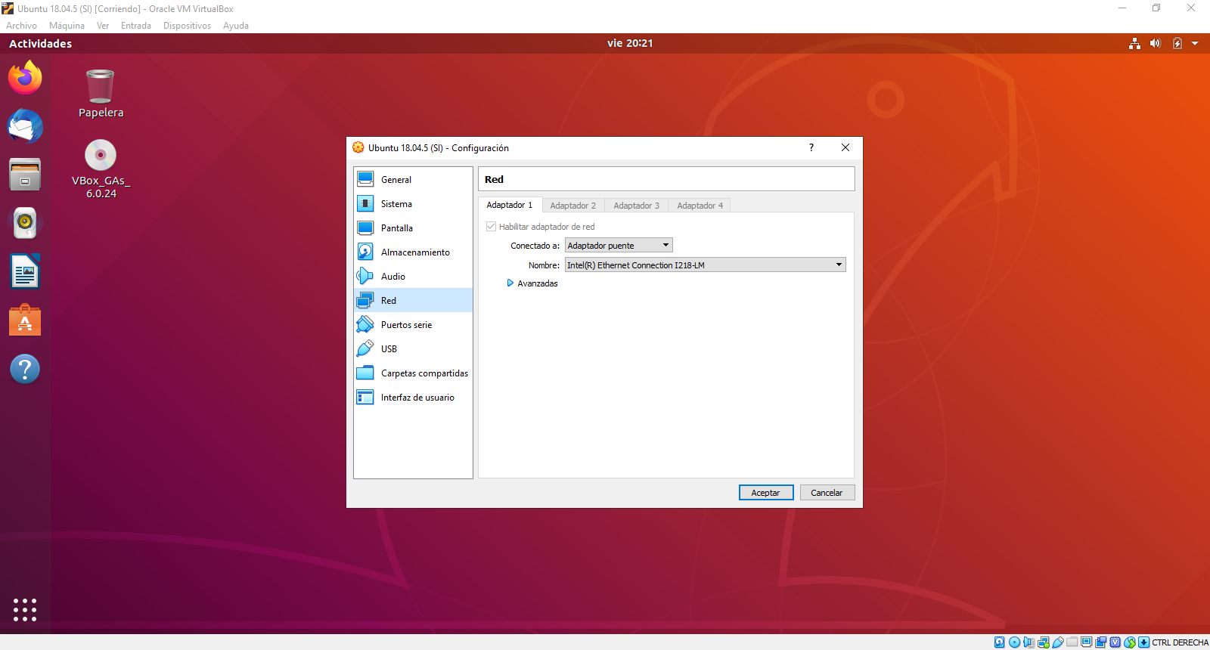

2.- Instala la iso de Ubuntu 18.04.3 LTS Desktop que te facilita el profesor.
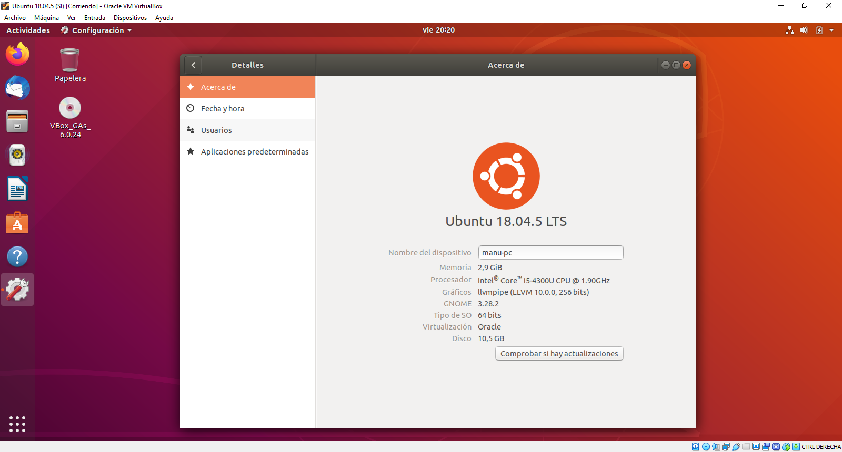

3.- Comprueba, la ip que te ha asignado el servidor DHCP, y comprueba que accedes a Internet.

